03.11.2021
ЧТО РАССКАЗАЛА О ЧЕЛЯБИНСКЕ И ЧЕЛЯБИНЦАХ ГОРОДСКАЯ ПЕРЕПИСЬ 1923 ГОДА?
Первая и единственная в истории нашей страны Всероссийская городская перепись населения состоялась 15 марта 1923 года. Как следует из названия, она охватывала только города и «ряд других мест со значительным развитием городской, промышленной и торговой жизни». Об этом сообщает Государственный исторический музей Южного Урала на официальной странице в социальной сети ВКонтакте https://m.vk.com/wall-6390638_9865 .

По материалам Челябинского губернского статистического бюро, на период проведения переписи в Челябинске проживало 54298 человек. В городе насчитывалось 15023 строения, из которых 5695 — это сараи и конюшни. Жилых квартир было 11248, из них пустующих 2003.

В документах Объединенного государственного архива Челябинской области содержатся статистические данные только о предпринимателях, самозанятых и специалистах высшей квалификации. Так, в Челябинске проживало 350 промышленников-одиночек, 190 индивидуальных торговцев, 26 инженеров и архитекторов, 62 врача, 25 артистов и художников и всего один писатель/журналист. Ни одного профессора на тот момент в городе не нашлось.
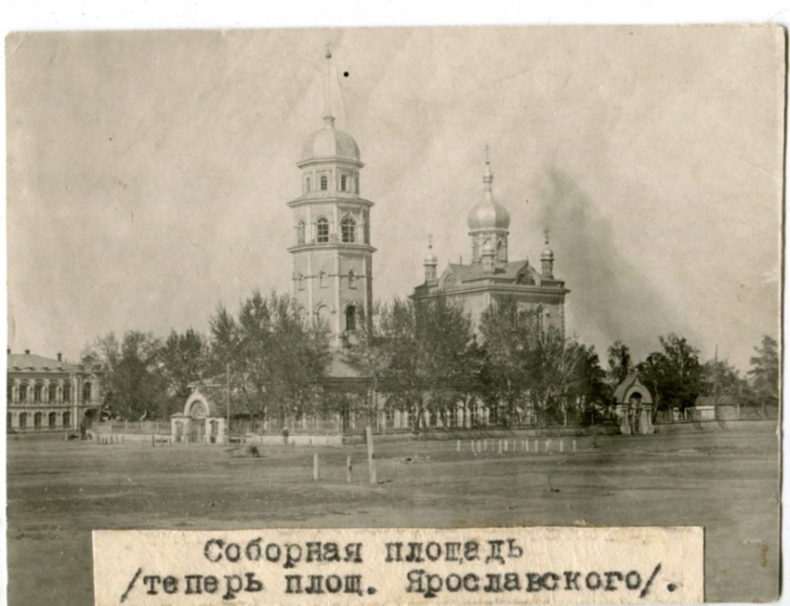
Фото: из фондов Государственного исторического музея Южного Урала.
Перепись — самый эффективный, а по некоторым вопросам единственный способ получить полную и достоверную демографическую информацию. Насколько изменилась численность населения Челябинска, национальный состав, уровень образования и условия жизни горожан, мы узнаем по итогам нынешней переписи населения.

Напомним, что проходящая в эти дни Всероссийская перепись населения продлится до 14 ноября. Главной инновацией является возможность переписаться на портале государственных услуг. Это будет не только быстрее, удобнее, но и безопаснее с точки зрения сохранения здоровья жителей области.

Территориальный орган Федеральной службы государственной статистики по Челябинской области
https://chelstat.gks.ru/
p74@gks.ru
8 (351) 265-58-19, (351) 214-63-00 доб. 3011

